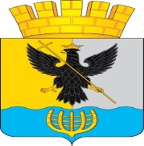
СОВЕТ ДЕПУТАТОВ
ГОРОДСКОГО ОКРУГА ВОРОТЫНСКИЙ
НИЖЕГОРОДСКОЙ ОБЛАСТИ

РЕШЕНИЕ
р.п. Воротынец

от 08 ноября 2019 года №59
О согласовании дополнительного
норматива отчислений от налога
на доходы физических лиц на 2020
год и на плановый период 2021
и 2022 годов

В соответствии со статьей 138 Бюджетного кодекса Российской Федерации
Совет депутатов городского округа Воротынский
Нижегородской области решил:
согласовать дополнительный норматив отчислений от налога на доходы физических лиц на 2020 год и на плановый период 2021 и 2022 годов в бюджет городского округа Воротынский в размере 82,0%.

Председатель  Совета депутатов городского  округа Воротынский  ______________________ В.А.Благушин | Глава местного  самоуправления городского  округа Воротынский  _____________________ А.А.Солдатов

